Образование – это то, что остается после того,
как забывается всё выученное в школе.
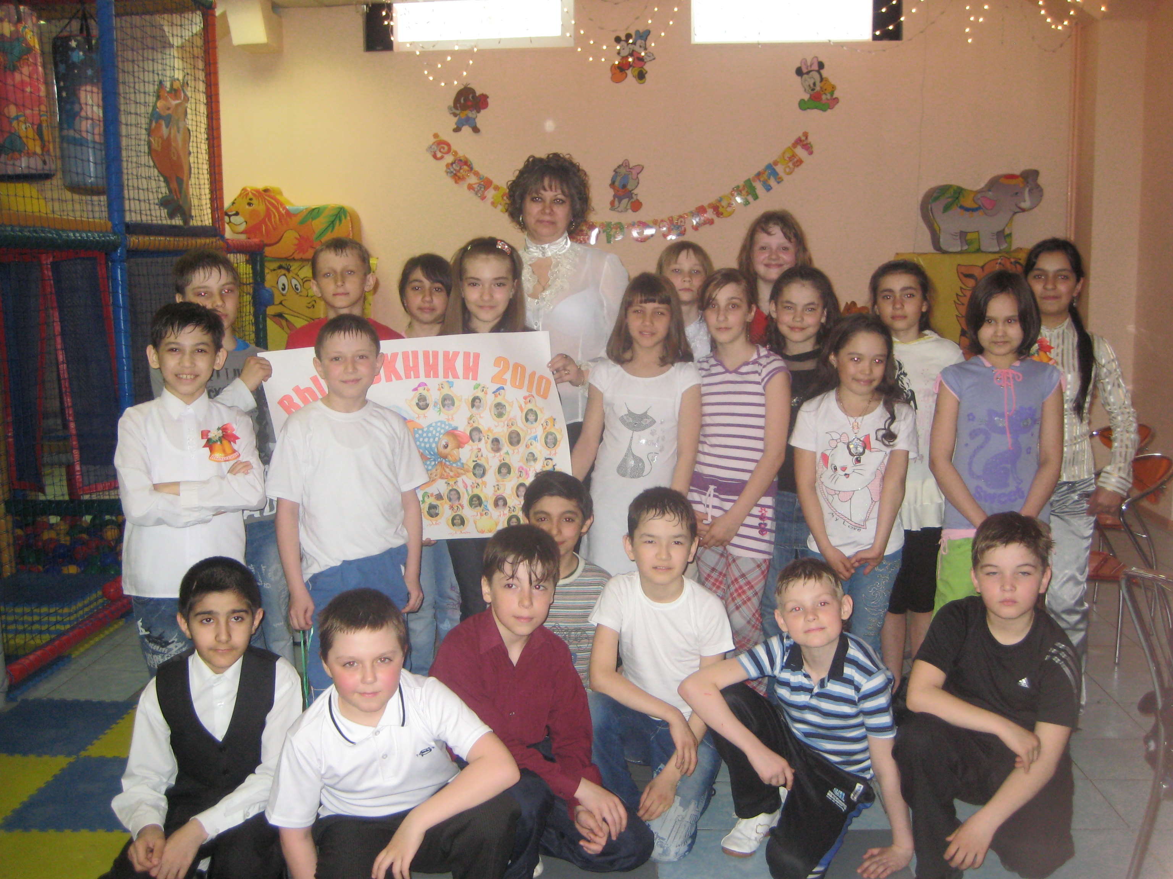
Альберт Эйнштейн

Современному информационному обществу нужны новые люди, вооруженные знаниями, способны самостоятельно применять их для решения встающих перед ними проблем в быстро меняющем мире.
Инновации в образовании – это не просто новшества, это требования времени. На сегодняшний день, в условиях постоянного обновления информации, принцип «образование через всю жизнь» достаточно актуален. Его суть заключается в абсолютно новом подходе к обучению в школе. Если при традиционных методах обучения ведущая роль принадлежала учителю, то при инновационных - учитель и ученик работают в одной команде.
Главная задача современной школы – раскрытие способностей каждого ученика; «ребята должны быть вовлечены в исследовательские проекты, творческие занятия, спортивные мероприятия, в ходе которых они научатся изобретать, понимать и осваивать новое, быть открытыми и способными выражать собственные мысли, уметь принимать решения и помогать друг другу, формировать интересы и осознать возможности…» Учитель должен осуществлять развитие личности обучающихся в процессе обучения и воспитания, социализацию, формирование общей культуры школьников, используя возможности, как учебного предмета, так и различные формы урочной и внеурочной работы с учащимися.
Инновационными я считаю процессы, связанные с характером взаимодействия педагога и обучающихся, с их позициями в ходе обучения, когда для обучающихся создаются определённые условия для активной и инициативной позиции в учебном процессе: не просто усваивать программный материал, а познавать истину, вступая в активный диалог с участниками образовательного процесса; самостоятельно выходить за пределы собственных знаний для поиска способов действия в новых ситуациях, что является главной ценностью и целью образования; формировать умение учиться.
Вот уже несколько лет я занимаюсь учебными исследовательскими проектами младших школьников. Главная идея метода проектов – направленность учебно-познавательной деятельности обучающихся на результат, который получается при решении практической и теоретической проблемы. Проектная деятельность обучающихся – это совместная учебно-познавательная, творческая и игровая деятельность, имеющая общую цель, согласованные способы деятельности, направленные на достижение общего результата.
Использование в обучении элементов исследовательской деятельности позволяет мне не столько обучать детей, сколько учить учиться, направлять их познавательную деятельность. С большим интересом мои ученики участвуют в самых разных видах проектных работ. Метод проектов позволяет организовать подлинно исследовательскую, творческую, самостоятельную деятельность в течение учебного времени, отводимого на изучение предмета. Он предполагает отход от авторитарных методов обучения и предусматривает продуманное и концептуально обоснованное сочетание с многообразием методов, форм из компонентов системы образования. Проектный подход применён к изучению любой школьной дисциплины и особенно эффективен, когда ученики открывают для себя новые факты, а не получают их от учителя в готовом виде.
Темы проектной работы тесно связаны с одной или несколькими дисциплинами учебного плана, а также с событиями и проблемами окружающей действительности. Выполнение проектной работы даёт обучающимся неограниченные возможности для раскрытия своего творческого потенциала, превращает учеников в исследователей, даёт им огромный эмоциональный заряд.
Проектная работа расширяет представления учеников о предметных областях, дает возможность лучше увидеть и осмыслить межпредметные связи. Участие в такой деятельности, основанной на взаимодействии учителей, школьников, родителей, представителей различных учреждений, дает реальный жизненный опыт и способствует серьезным, осознанным и ответственным решениям в выборе будущей профессиональной деятельности. Учебный проект позволяет учащимся, погружаясь в проблему, мысленно проживать вполне реальные моменты ее возникновения, развития разрешения.
Работа над проектами дает возможность нашим учащимся проявить себя и добиться успеха в различных видах деятельности, а не только учебной, и тем самым, способствует формированию у детей позитивной самооценки. Ощущение успешности в проектной работе, в свою очередь, положительно влияет на результаты учебной деятельности.
В прошлом учебном году был представил исследовательский проект «Выгонка тюльпанов к 8 марта в комнатных условиях» на городскую научно-практическую конференцию «Я - исследователь». Наш проект был признан лучшим и отмечен Дипломом Лауреата.
Я думаю, педагог новой школы должен делать все возможное, чтобы в будущем его ученики успешно поднимались по высоким ступеням жизни, были готовы преодолевать сложные препятствия, достигали поставленной цели, но всё это путём, не противоречащим своей совести.
В заключение хотелось бы привести слова великого Авиценны: «Учитель - это жертвенная профессия, это человек, способный спуститься с высот своих знаний до незнания ученика и вместе с ним совершить восхождение».

